1. 将四次作业放到一个本地tiddlywiki 里面

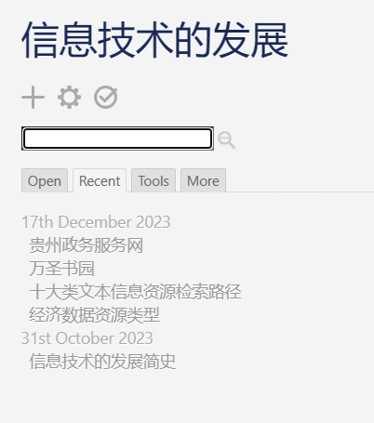

1. 在网页GitHub上面创建个人数据库，要求公开所有人可见
2. 在GitHubDesktop里面加入自己所做好的作业
3. GitHubDesktop一般在自己的文档里面

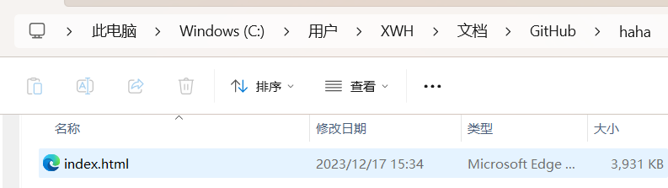

将自己的作业命名为index.html,在自己所做的tiddlywiki 第一次作业里面加入自己的学号202201080706xxx加姓名即可

1. 完成以上步骤就可以在GitHubDesktop里面看到自己的作业了index.html,然后上传到网页GitHub里面了

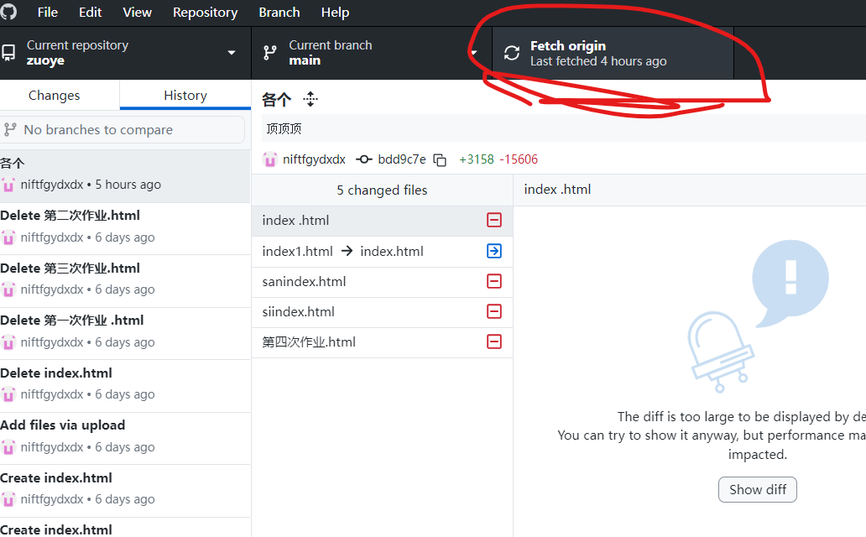

1. 网页GitHub的设置如下

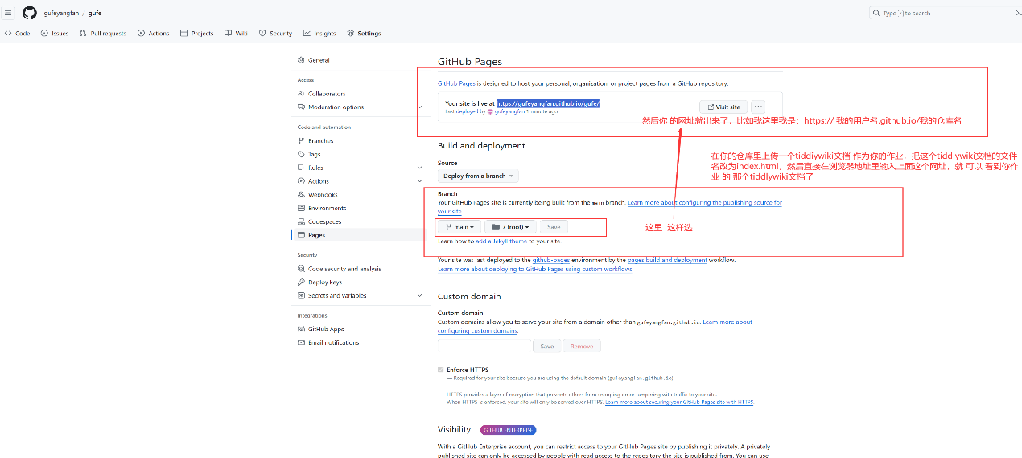

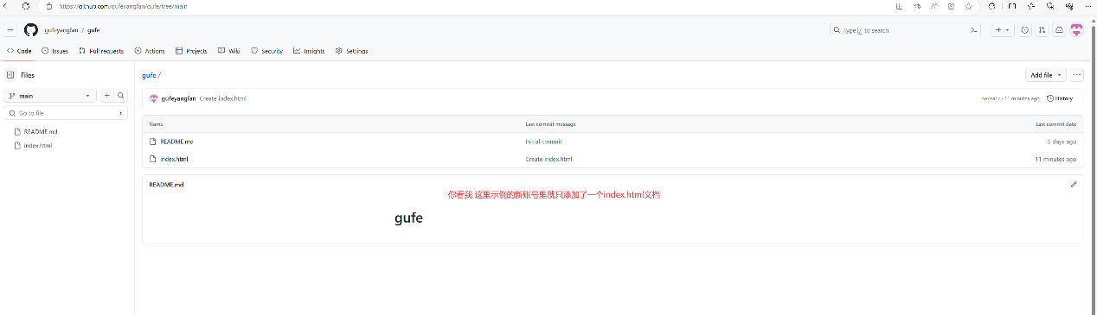

1. 最后将自己的域名发给老师就可以了



8.域名完整版例如：https://niftfgydxdx.github.io.index.html